【过程名称】
【HR-SPT-CM-P02】

版本：V1.0
生效日期：2008.9.2

江苏豪锐信息技术有限公司

文件变更记录
*A - 增加 M - 修订 D - 删除
变更  版本号 | 日期 | 变更类型  （A*M*D） | 编写 | 审核 | 批准 | 变更摘要
V1.0 | 2008.9.2 |  | 邢夏 | EPG | 傅俊铖

目录
1. 目的 3
2. 适用范围 3
3. 名词术语 3
4. 过程定义 3
4.1 变更管理过程 3
4.1.1 角色和职责 4
4.1.2 入口准则 5
4.1.3 输入 5
4.1.4 过程活动 5
4.1.5 输出 6
4.1.6 出口准则 6
4.1.7 度量 6
4.1.8 裁剪说明 6
5. 表格和模板 6

目的

有效管理基线化配置项的变更。

适用范围

此流程适用于所有项目。

名词术语
配置管理（Configuration Management，CM）： 本规程定义的实际是软件配置管理（Software Configuration Management，SCM），是软件工程中的一项规程，包括相关工具和应用技巧（过程和方法），公司用它来管理软件资产变更。在IEEE《软件配置管理计划标准》[IEEE 828-1998]中是这样描述SCM的：
SCM中包含了适用于各种类型软件项目的良好的工程实践方法，包括阶段性的开发、快速原型式的开发以及处于维护阶段的开发，SCM通过以下几种方式增强软件的可靠性，提高软件的质量。
- 提供用于识别和控制文档、代码、接口和数据库的结构框架，适用于软件开发生命周期的所有阶段
- 支持某种特定开发及维护工作方法，它符合需求、标准、政策组织结构以及相关的管理策略
- 针对基线状态、变更控制、测试、发布版本和审计活动等，生成相应的管理信息和产品信息

配置项（Configuration Item，CI）： 凡是纳入配置管理范畴的工作成果统称为配置项，配置项主要有两大类：
- 属于产品组成部分的工作成果，例如需求文档、设计文档、源代码、测试用例等
- 项目管理和机构支撑过程产生的文档，这些文档虽然不是产品的组成部分，但是值得保存。
每个配置项的主要属性有：名称、标志符、文件状态、版本、作者、日期等，配置项的状态一般有三种：“草稿”、“正是发布”和“正在修改”
基线（Baseline）：由一组配置项组成，这些配置项构成了一个相对稳定的逻辑实体。基线通常对应开发过程中的里程碑（Milestone），基线中的配置项被“冻结”了，不能再被任何人随意修改。基线的主要属性有：名称、标识符、版本、日期等。通常将交付给客户的基线称为一个“Release”，为内部开发用的基线则称为一个“Build”。

配置管理委员会（Configuration Control Board，CCB）: CCB是一个虚拟的小组，对配置管理各项活动拥有决策权（例如审批配置管理计划，审批配置项变更请求等）。CCB的决策采用“少数服从多数”的原则。
如果机构的各个项目紧密相关（例如一个产品线下的多个项目，或者一个项目组的多个项目），建议机构设立公共的CCB；如果机构的各个项目相对独立，那么每个项目可以设立各自的CCB，CCB的人数视项目的规模而定，通常CCB由项目经理、资深项目成员等人组成，项目经理为CCB负责人。

过程定义

变更管理过程

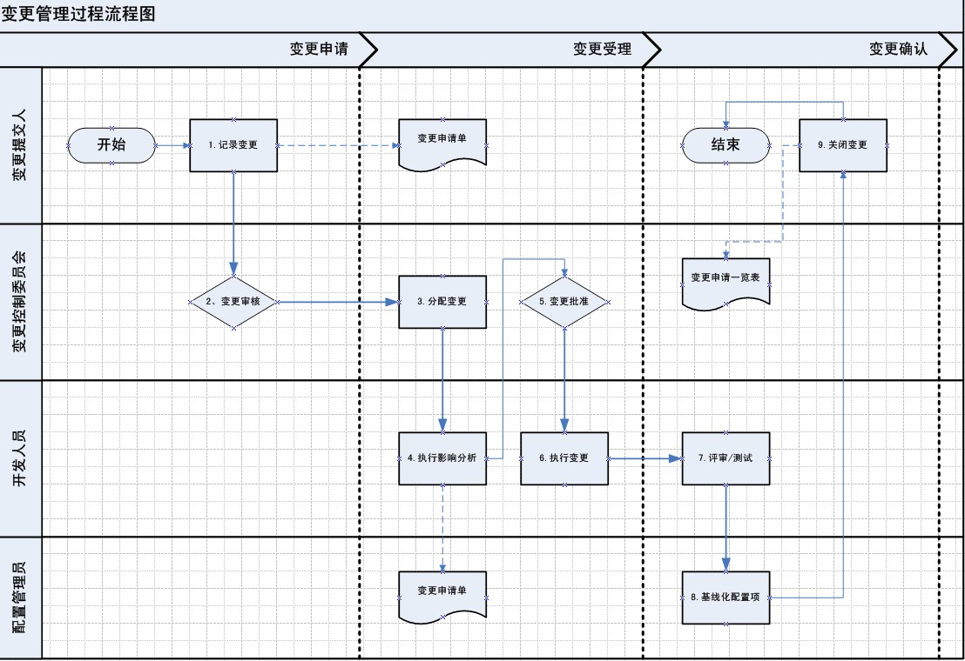

角色和职责
变更提交人
项目经理
开发人员
配置管理员
变更控制委员会

活动 | 责任 |  |  |  | 输出
 | 准备 | 评审 | 批准 | 负责人
记录变更 | 变更提交人 |  |  | 变更提交人 | 填写变更申请模板（变更详细信息和理由）
分配变更 | 项目经理 |  |  | 项目经理 | 分配变更
执行影响分析 | 开发人员 |  |  | 项目经理 | 填写变更申请模板（影响分析和是否批准）
获得变更控制委员会的批准 | 项目经理 | 变更控制委员会 | 变更控制委员会 | 项目经理 | 批准的变更申请
追踪变更直到关闭 | 项目经理 |  |  | 项目经理 | 关闭变更

入口准则

收到变更申请

输入

- 变更申请
- 基线化配置项

过程活动
4.1.4.1触发变更
由业务部门或项目组触发的基线化配置项的变更包括：
- 项目范围的变化。
- 由业务评审/解释/内部评审/改进建议所引起基线化工程产品（需求、设计、编码、测试案例）的变更。
- 基线化计划（时间表、工作量、资源变更）的变更。
- 配置项需要变更的缺陷。

4.1.4.2填写变更申请

相关人员填写变更申请单。

4.1.4.3审核变更申请
项目经理与变更提交人一起评审变更申请的完整性和清晰性，明确任何模糊的地方。
项目经理分派变更申请给适当的开发人员去执行影响分析。

4.1.4.4执行影响分析
开发人员通过变更影响检查单和需求跟踪矩阵来执行变更影响分析。影响分析是为了确认变更对配置项的影响和评估对项目范围、时间表、工作量、花费和风险的影响。

4.1.4.5批准变更申请
项目经理评审影响分析并确保变更申请已由变更控制委员会批准。
变更申请被批准、拒绝或延期。
项目经理分配变更给相关开发人员作进一步的执行。

4.1.4.6评审/测试修改的配置项
- 配置管理员从配置管理系统中检出受影响的基线化配置项给相关开发人员。
- 被分配任务的开发人员对配置项执行必要的修改。
- 开发人员更新配置项变更的修改历史并记录所做的变更细节来维护变更的痕迹。
- 修改的配置项在通过评审和测试后打上基线。
- 配置管理员在配置管理系统中维护新的基线化配置项。

4.1.4.7追踪变更申请
项目经理向管理层报告变更的状态并跟踪它们直到关闭。

4.1.4.8更新变更申请一览表
变更申请一览表提供项目的变更历史。
项目经理确保所有的变更申请都在变更申请一览表中记录并持续更新。

4.1.4.10建议
当执行影响分析时：
- 通过完整的生命周期来评估影响。除了考虑到近期的技术工作，还应包括项目管理、测试、执行和配置管理等额外工作量的影响。
- 如果时间表有变化，检查时间表的变更是否会影响到进度。如果会，需要记录在案。

4.1.5 输出
修改过的工作产品

4.1.6 出口准则

关闭变更申请

4.1.7 度量

收到变更申请的数量
受理变更申请的数量

4.1.8 裁剪说明

参见裁剪指南。

表格和模板
《变更申请单》
《变更申请一览表》

